TestDigits | Time(em microssegundos)
64 | 117
128 | 381
256 | 556
512 | 2215
1024 | 8281
2048 | 31020
4096 | 123014
8192 | 505243

{64, 117}{128, 381}{256, 556}{512,2215}{1024,8281}{2048, 31020,{4096, 123014}{8192, 505243}
Usando os valores de testDigits e os valores de tempo obtidos podemos criar pontosaos quais podemos ver função que e mais semelhante, considerando o testDigits como variável independente e como variável dependente o valor de Time.
Os valores de Time encontram-se em microssegundos para ser mais simples a sua leitura.
Linear Fit: 59.5837 x - 37697.4
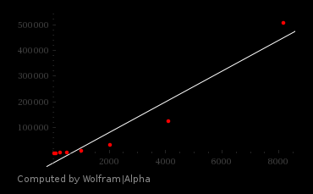
Quadratic Fit: 0.0076802 x^2 - 1.34998 x + 707.067
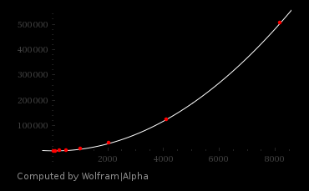
Expontential Fit: 15272.1 e^(0.000427792 x)
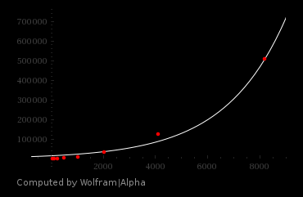
Como e visível a função que mais se parece com os valores obtidos pela experimental e a função quadrática assim conclui que a função BigDecimal usa o algoritmo quadrática clássica.

